Plan particulier de Gestion de la Réserve naturelle domaniale

« Méandre de l’Ourthe de Bohon » à Barvaux (Durbuy)

Vu pour approbation, le ………………………….

Le Ministre-Président  WILLY BORSUS | Le Ministre de la Nature  RENE COLLIN

CADRE 1 : RENSEIGNEMENTS ADMINISTRATIFS

Historique de la Réserve Naturelle Domaniale

Nouvelle réserve naturelle domaniale

APPELLATION | CANTONNEMENT RESPONSABLE
Réserve naturelle domaniale  « Méandre de l’Ourthe de Bohon » | Département de la Nature et des Forêts  Direction de Marche  Cantonnement de Marche  Rue du Carmel, 1 (2^{è} étage)  6900 MARCHE-EN-FAMENNE - MARLOIE
PROPRIETE | COMMISSION CONSULTATIVE DE GESTION
Région wallonne | CCGRND de Marche  c/o Direction de Marche  Rue du Carmel, 1 (2e étage)  6900 MARCHE-EN-FAMENNE

PARCELLES CADASTRALES ET SURFACE
Parcelles cadastrées ou l’ayant été : voir annexe

CADRE 2 : LOCALISATION de la Réserve naturelle domaniale

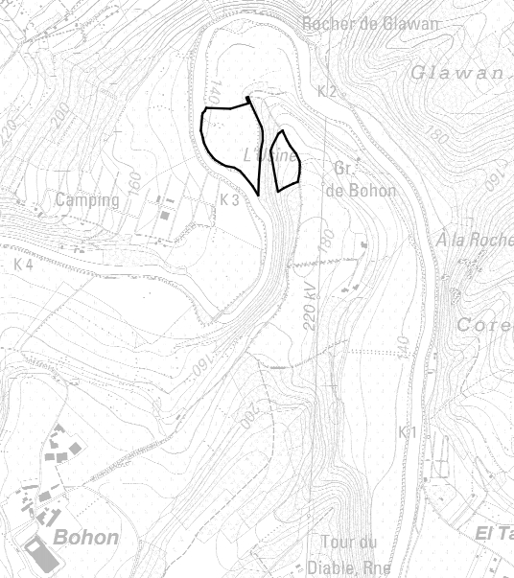

PLANCHE IGN : 55/1-2

CADRE 3 : ASPECTS BIOLOGIQUES

FLORE ET HABITATS REMARQUABLES
Le site est constitué de 2 prairies achetées par la Région wallonne en 2002 et 2004 en vue de préserver l’environnement naturel et bocager à proximité de la Grotte de Bohon, cavité souterraine d’intérêt scientifique (CSIS) utilisée comme site d'hibernation mais aussi en période de reproduction par plusieurs espèces de chauves-souris. Ces prairies sont aussi un terrain de chasse pour ces mammifères en période estivale.

Les 2 prairies sont reprises dans le site Natura 2000 BE34003 « Vallée de l'Ourthe entre Hotton et Barvaux-sur-Ourthe ».

La prairie de liaison (UG5) occupe une partie de la plaine alluviale en bordure de l’Ourthe. Si elle ne présente pas d’intérêt particulier au niveau de la flore, elle est par contre en partie cernée par la ripisylve et une lisière qui participent au caractère bocager de la zone. Dans la prairie subsiste une ancienne mare agricole aujourd’hui très dégradée en raison du piétinement par le bétail, entourée de trois vieux saules non entretenus et très mal en point. Côté Est, une dépression allongée faisant penser à un ancien bras mort de l’Ourthe (UG1), lui aussi gravement affecté par le piétinement du bétail, s’étire au pied du versant boisé.

La prairie de haute valeur biologique (UG2) est située en surplomb sur une ancienne terrasse alluviale et présente un facies de prairie maigre. La prairie est presque totalement enclavée dans un bois.

FAUNE REMARQUABLE
Le site présente essentiellement un intérêt pour les chauves-souris, dont au moins six espèces fréquentent la Grotte Bohon dont l’entrée est située à une centaine de mètres. Une grille interdisant aujourd’hui l’accès à la cavité afin d’y assurer le calme, sa fréquentation par les chiroptères devrait augmenter à l’avenir.

Toutes les prairies de fond de vallée à hauteur du méandre resserré de l’Ourthe à Bohon sont utilisées comme terrain de chasse, dont l’intérêt sera d’autant plus important que ces espaces sont exploités extensivement et pourvus d’éléments bocagers de qualité.

ETAT GENERAL DE CONSERVATION
La prairie de haute valeur biologique couverte par une UG2 n’est actuellement pas dans un bon état de conservation, en raison principalement des conditions d’exploitation qui ne sont pas favorables. L’AGW de désignation du site BE34003 du 14 avril 2016 est paru au Moniteur belge le 29 juin 2016 ; les mesures préventives particulières de gestion applicables dans ce site Natura 2000 sont entrées en application le 31 décembre 2016. Ces mesures auront pour effet d’extensifier le pâturage sur cette parcelle, ce qui devrait permettre à la flore de se diversifier et à l’intérêt écologique général de s’améliorer.

Dans la prairie de liaison couverte par une UG5, la mare et le bras mort sont gravement affectés par le piétinement du bétail.

ESPECES EXOTIQUES ENVAHISSANTES
A l’entrée de la prairie située dans le méandre de l’Ourthe, une plage de balsamine de l’Himalaya (Impatiens glandulifera) prospère à proximité de l’ancien bras mort.

CADRE 4 : MESURES GENERALES DE GESTION

Amelioration ET CONSERVATION DES HABITATS ET Especes
Vu leur statut Natura 2000, tant l’UG2 que l’UG5 mériteraient d’être exploitées de manière moins intensive afin de permettre le développement d’une flore plus diversifiée. La mare sera restaurée et clôturée afin d’être protégée du bétail. Les saules seront entretenus et replantés si nécessaire. La dépression humide au pied du versant boisé sera recreusée aux endroits où elle s’est comblée ; son contact direct avec l’Ourthe sera éventuellement rétabli. Une clôture sera ensuite installée suffisamment en retrait pour ménager une zone tampon avec la prairie pâturée. La lisière sera entretenue afin de remettre cet ancien bras mort en lumière. Ces mesures auront pour effet d’augmenter la biomasse des insectes et d’améliorer ainsi l’attrait de cette zone de nourrissage des chauves-souris.

Le passage du bétail dans le bois entre les 2 prairies sera fermé, sinon clôturé afin de canaliser le passage des animaux.

Une intervention est requise en vue d’éradiquer la station de balsamine de l’Himalaya. Si d’autres plantes exotiques s’implantent, elles seront également combattues.

Accès DU PUBLIC
La réserve ne sera pas accessible au public. Seules les personnes disposant d’une autorisation, accompagnées du personnel du Département de la Nature et des Forêts ou d’une personne mandatée par cette administration seront autorisées à y pénétrer. Bordée par un chemin, un panneau d’information et de sensibilisation pourrait être installé à l’entrée de la réserve.

Dérogations concernant les espèces animales
Aucune mesure particulière de gestion ou de contrôle d’espèce animale n’est actuellement nécessaire.

IMPACT PAYSAGER
Le méandre de l’Ourthe où se trouve la réserve naturelle présente un grand intérêt paysager qui sera renforcé par l’entretien et la gestion des éléments bocagers : ripisylve, lisières, bouquets et arbres isolés.

Cadre 5 : Enquête publique sur le Plan particulier de Gestion

L’enquête publique a été réalisée par la commune de Durbuy du <DATE> au <DATE>.

Aucune objection ou remarque, écrite ou orale, n’a été formulée.

Les observations émises par <NOM> ont été prises en compte et peuvent être synthétisées de la manière suivante.

Objets de la réclamation | Réponses aux réclamations

Annexe 1 : Parcelles cadastrées ou l’ayant été

commune | division | section | lieu-dit | n° parcelle | surface (ha)
Durbuy | 2 | A | Sur Herrouy | 323 A | 0,1780
Durbuy | 10 | D | Rinze | 1018/02 | 0,0230
Durbuy | 2 | A | Cherrony | 315 B | 2,1300
Durbuy | 2 | A | Sur Herrouy | 325 B | 0,6330
Durbuy | 2 | A | Cherrony | 315 C | 0,2998
Durbuy | 2 | A | Herriuy | 317 | 0,0630
surface totale (ha) |  |  |  |  | 3,3268
Surface cadastrale totale : 3 ha 32 a 68 ca

